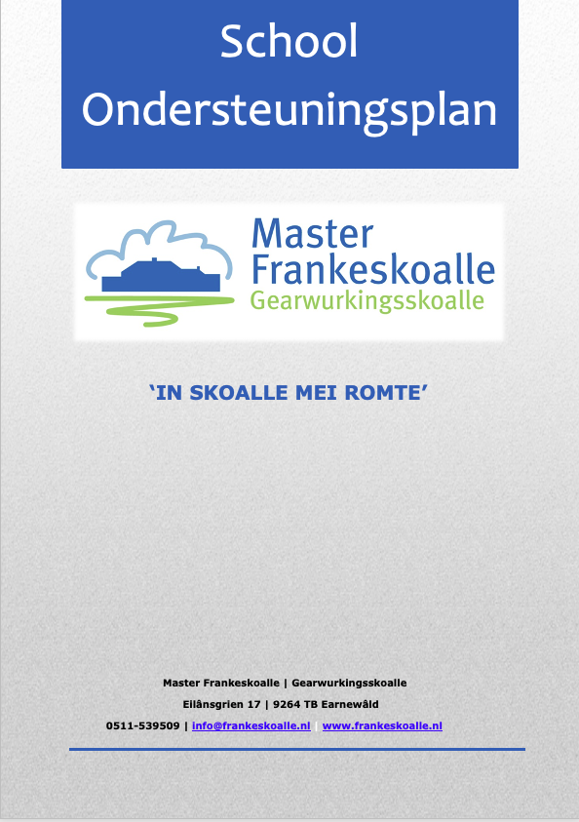
Inhoudsopgave

Inleiding 3
Deel 1: Beschrijving van de school 4
Algemeen 4
Onderwijs op de Master Frankeskoalle 4
Leerlingpopulatie 4
Deel 2: ondersteuning 6
SWV Friesland 6
Passend onderwijs op de Master Frankeskoalle 6
Aanbod voor meer- en hoogbegaafde leerlingen 9
Aanbod voor minder begaafde leerlingen en/of geringe zelfredzaamheid 10
Aanbod voor leerlingen met leesproblemen en dyslexie 10
Aanbod voor leerlingen met reken- en wiskunde problemen 10
Aanbod voor leerlingen met een taal ontwikkelingsstoornis (TOS) 11
Aanbod voor leerlingen met een lichamelijke beperking 11
Aanbod voor langdurig zieke leerlingen 11
Aanbod voor leerlingen met een visuele beperking 11
Aanbod voor leerlingen met een auditieve beperking 11
Aanbod voor leerlingen op sociaal-emotioneel gebied en gedrag 12
Onderwijs-zorgarrangementen in samenwerking met ketenpartners 12
Deel 3: Expertise in school en samenwerking met ketenpartners. 13
Expertise in school 13
Samenwerking met ketenpartners 13
Deel 4: Plannen en ambities rondom Passend Onderwijs 15
Deel 5: Grenzen van de zorg 16

Inleiding
Met de invoering van passend onderwijs zijn scholen verplicht een keer per vier jaar een schoolondersteuningsprofiel (SOP) op te stellen (Wet op het Primair Onderwijs, artikel 8, lid 5 en Wet op de Expertisecentra, artikel 11, lid 2). Een SOP is een omschrijving van de basis- en extra ondersteuning die een individuele school binnen een samenwerkingsverband kan bieden. Het SOP heeft een functie bij de uitvoering van de zorgplicht van schoolbesturen en bij het realiseren van een dekkend aanbod van onderwijs en ondersteuning in de regio. Dit laatste is een verantwoordelijkheid van de samenwerkingsverbanden passend onderwijs. Het bevoegd gezag stelt ieder schooljaar het SOP vast. De medezeggenschapsraad van de school heeft adviesrecht.

Het SOP maakt voor ouders, leerlingen en anderen inzichtelijk wat de mogelijkheden en de grenzen van de school zijn. In ons samenwerkingsverband passend onderwijs Friesland maken we onderscheid tussen de volgende varianten van ondersteuning: de basisondersteuning op de basisschool, de extra ondersteuning op de basisschool, plaatsing op een school voor speciaal basisonderwijs en plaatsing op een school voor speciaal onderwijs. In het voorliggende SOP wordt beschreven hoe wij de basisondersteuning op onze school vormgeven en wat de extra ondersteuningsmogelijkheden zijn. Waar onze grenzen en ambities liggen en welke randvoorwaarden voor ons belangrijk zijn.

Deel 1: Beschrijving van de school

Algemeen
De Master Frankeskoalle is een drietalige ‘Gearwurkingsskoalle’ en heeft een vaste en belangrijke rol binnen de dorpsgemeenschap.
Wij typeren de school als ‘een school met ruimte’. Dat zegt niet alleen iets over de speel- en werkruimte in en rond het gebouw, maar meer nog over de ruimte voor de kinderen en de ouders/ verzorgers in onze school. Ruimte voor:
- De ontwikkeling van ieder kind afzonderlijk;
- De belevingswereld van ieder kind afzonderlijk
- De talen die we spreken
- De verschillende levensovertuigingen van de ouders.

In ons schoolplan en in onze schoolgids hebben wij uitgebreid beschreven waarvoor onze school staat, wat onze doelstellingen zijn en wat wij onze leerlingen en onze ouders te bieden hebben.

De Master Frankeskoalle heeft een eigen bestuur, deze valt niet onder een grote onderwijskoepel. De school is een zogeheten ‘éénpitter’. Door het bijzondere karakter van de school werken er mensen vanuit het openbaar en het bijzonder onderwijs.

Onderwijs op de Master Frankeskoalle
De Master Frankeskoalle vindt de volgende uitgangspunten van belang:
- We streven ernaar leerlingen optimaal te begeleiden binnen hun ontwikkeling. Hierbij stellen wij het kind centraal. Wij erkennen dat kinderen zich verschillend ontwikkelen;
- De beoordeling van het kind wordt geplaatst in het licht van zijn/haar mogelijkheden. Dit biedt ruimte voor de zorgverbreding gedachte;
- Een ander gevolg van deze gedachte is de keuze van de leerstof. We proberen zoveel mogelijk aan te sluiten bij de belevingswereld en interesse van het kind. In de kleutergroepen is ontwikkelingsgericht werken uitgangspunt voor de lessen;
- We willen een schoolomgeving creëren, die zowel door de kinderen en personeel maar ook door ouders als veilig en vertrouwd wordt ervaren (zonder relatie geen prestatie);
- Wij willen onze kinderen normen en waarden meegeven. We willen van onze leerlingen positieve, weerbare kinderen maken die een positief kritische kijk op de hen omringende samenleving hebben. Dit kunnen we alleen realiseren in samenwerking met leerlingen en ouders;
- De taal en de belevingswereld van het kind vinden wij een belangrijk uitgangspunt; Wij onderwijzen de kinderen daarom in het Fries, Engels en Nederlands en zijn een gecertificeerde drietalige school;
- Wij vinden het belangrijk dat de kinderen van de master Frankeskoalle zich bewust zijn van het unieke van hun omgeving. Daarom nemen we ze in ieder seizoen mee de natuur in onder leiding van natuurgidsen.

Leerlingpopulatie
De Master Frankeskoalle is de dorpsschool van Earnewâld. De leerlingen komen voor een groot deel uit het dorp, echter 45% van de kinderen komt uit de naburige dorpen, o.a. Garyp en Oudega (Sm). Samen met gastouderopvang Appels en Parren (nabij de school) en buitenschoolse opvang en peuteropvang VANDAAG (in het schoolgebouw) kent het dorp een ruim aanbod van voorzieningen van 0-13 jaar.

We werken steeds meer samen met deze partijen en willen ons samen op de kaart zetten als “bernemienskipssintrum” van Earnewâld.
Op 1 februari 2023 waren er 45 leerlingen ingeschreven en zijn er 9 teamleden werkzaam.

Om ons aanbod zo passend mogelijk te maken is het belangrijk om een goed beeld te hebben op onze leerlingpopulatie. Hierbij zijn meerdere kenmerken te onderscheiden. Belangrijk hierbij zijn de kenmerken die van invloed zijn op het schoolsucces en de zorgbehoefte van een leerling. Deze kenmerken zijn voor ons belangrijk als we keuzes maken ten aanzien van ons aanbod, de doelstellingen, de mogelijkheden voor de te bieden zorg en de in te zetten financiële middelen.

Zo hebben we binnen onze omgeving te maken met leerlingen die vanuit huis minder met de Nederlandse taal opgroeien, maar grotendeels Friestalig. Daarnaast is ons percentage ouders met een laag inkomen of een laag opleidingsniveau onder de 10%.
Dit wordt ook zichtbaar binnen de schoolweging. Sinds 2019 berekent het Centraal Bureau voor de Statistiek (CBS) de schoolweging aan de hand van de volgende kenmerken:
* het opleidingsniveau van de ouders
* het gemiddeld opleidingsniveau van alle moeders op school
* het land van herkomst van de ouders
* de verblijfsduur van de moeder in Nederland
* of ouders in de schuldsanering zitten

De schoolweging voor de Master Frankeskoalle is gesteld op 27,99. Gezien deze schoolweging is de verwachting dat de leerlingen boven het landelijk gemiddelde scoren.

Deel 2: ondersteuning

SWV Friesland
Als school in Friesland zijn wij verbonden met samenwerkingsverband Friesland. Zij ondersteunen de school met betrekking tot het bepalen en bieden van basisondersteuning.
Dit hebben ze beschreven in hun handboek basisondersteuning (op te vragen via hun website).
Vanuit dit handboek wordt duidelijk dat er veel onderdelen onder de verplichte basisondersteuning op de basisschool valt.

Hierbij zijn de volgende onderwerpen uit dit handboek van belang:
- Na mondelinge of schriftelijke aanmelding door ouders/verzorgers brengt de school binnen 6 weken de onderwijsbehoeften van de leerling in kaart en arrangeert de school passend aanbod. Bij uitzondering, en mét onderbouwing, is uitloop tot maximaal 10 weken na aanmelding mogelijk. Vakantieperioden tellen mee in deze aantallen.
- Leerkrachten bieden structureel didactische differentiatie (instructie, feedback, oefening) vanaf groep 1 op minstens 3 niveaus.
- De school beschikt over lesmateriaal dat aansluit bij differentiatie in de lesstof.
- De lessen zijn effectief, aansprekend, doelmatig en interactief. In elke bouw is een bewuste aanpak t.a.v. de differentiatie in dagrooster, lesdoel, taak (dag en/of week) en instructie.
- De school volgt, analyseert en evalueert systematisch, minstens 2 x per jaar, de leerling ontwikkeling van de leerling met een leerlingvolgsysteem. De informatie wordt gebruikt bij de invulling en bijstelling van het aanbod. Dit wordt vastgelegd in een handelingsplan.
- Op maat-toetsen, passend bij de leerling, wordt ingezet en hiaten gesignaleerd.
- Voor leerlingen die extra ondersteuning nodig hebben, stelt de school (leerkracht en intern begeleider), in samenspraak met ouders en de leerling, een handelingsplan op. Deze wordt na 10 weken bijgesteld.
- In enkele gevallen (bij aangepaste leerlijnen/een ander uitstroom perspectief), wordt een Ontwikkelperspectiefplan (OPP) opgesteld. Het OPP wordt minstens tweemaal per jaar met de ouders en de leerling geëvalueerd en bijgesteld. Dit gebeurt wanneer de leerling aangepaste leerlijnen krijgt.
- De school schakelt externe specialisten in; indien nodig en onderwijs gerelateerd.
- De school kan (in de school of erbuiten) beschikken over een aparte ruimte voor begeleiding van individuele of kleine groepen leerlingen. Desgewenst maakt de school hierbij afspraken met andere scholen in de buurt of het schoolbestuur.

Passend onderwijs op de Master Frankeskoalle
We willen ons onderwijs zo inrichten dat elk kind het onderwijs en de begeleiding krijgt dat het nodig heeft. Dit om zo optimaal mogelijk tot ontwikkeling te kunnen komen. Ouders zijn daarbij voor ons educatieve partners.
Binnen ons onderwijs hebben we hoge verwachtingen van onze leerlingen en we streven naar hoge opbrengsten. We houden hierbij rekening met de mogelijkheden van elk kind.

We stellen ons als doel dat alle leerlingen onze school in groep 8 afsluiten met minimaal referentieniveau 1F. Hiermee is een goede aansluiting naar het voortgezet onderwijs gewaarborgd. Daarnaast streven we ernaar dat 65% van onze leerlingen het referentieniveau 1S bereiken. Deze waarde is passend bij onze schoolweging. Elk jaar bekijken we of leerlingen op koers liggen. Na de CITO LOVS M8 en eindtoets beschrijven we of we ons doel behaald hebben. Als eindtoets hebben we gekozen voor de centrale eindtoets.
Mocht 1F voor een leerling ondanks inspanning niet haalbaar blijken en dit wordt ondersteund vanuit de kennis van de orthopedagoog dan maken we gebruik van passende perspectieven. We maken dan een keuze voor de leerroute die passend is bij de mogelijkheden van de leerling.

Op groepsniveau streven we bij de genormeerde toetsen naar de volgende verdeling; Deze verdeling is niet passend bij de gemiddelde verdeling. Echter gezien onze populatie en de ambitie om boven het landelijk gemiddelde te scoren, is het belangrijk om deze ambitie al binnen de LOVS toetsen te volgen en na te streven.

- 30% van onze leerlingen scoren in de categorie I
- 30% van onze leerlingen scoren in de categorie II
- 20% van onze leerlingen scoren in de categorie III
- 10% van onze leerlingen scoren in de categorie IV
- 10% van onze leerlingen scoren in de categorie V/V-

We realiseren ons hierbij dat de huidige groepsgrootte ervoor kan zorgen dat de percentages anders verdeeld zijn dan we graag zien. Dit omdat een enkele leerling voor 10-30% van de groep telt.

Onze zorgstructuur is ingericht en vormgegevens volgens de cyclus van het handelingsgericht werken. Vanuit waarneming zoeken naar begrip en vandaaruit ontstaan plannen die leiden tot acties.
De leerkrachten analyseren de LOVS en methodetoetsen in de daarvoor, op school ontwikkelde, analysedocumenten. Daarbij wordt de informatie gebruikt die de verschillende digitale systemen ons geven, aangevuld met observaties van de leerkracht en gesprekken met de leerling

Op schoolniveau analyseert de intern begeleider de opbrengsten aan de hand van de schoolnormen. Dit wordt besproken met de directeur en daarna met het team. Daaropvolgend worden de groepsstreefdoelen bepaald en uitgewerkt binnen diezelfde trendanalyse. Als de opbrengsten niet in lijn lopen met de gestelde doelen ontstaan hieruit acties. Hoe de stappen binnen de school lopen staan uitgewerkt binnen de handelingswijzer zorg. Hierbij zijn de volgende zaken belangrijk.

- De meeste leerlingen vallen onder de interne zorg, met mogelijk een uitstap naar het Zorg Advies Team (ZAT).
- Op het moment dat je bij stap 4b aankomt dan is het goed dat je notities of aantekeningen hebt gemaakt. Met name op het gebied van het leerkracht handelen, eventuele extra instructie en het effect van deze acties.
- Vanaf stap 3b vinden er ook notities plaats in Parnassys van de gevoerde gesprekken.
- Als school mogen we binnen de interne zorg een eigen leerlijn vormgeven voor 1 vakgebied. Dit gebeurt pas na stap 5 en als er voldoende acties zijn ondernomen om deze keuze te verantwoorden. Mochten er meerdere vakken zijn die aanpassingen nodig hebben op het aanbod gaat dit altijd via ZAT.

Stap 1: Leerkracht signaleert probleem n.a.v. observatie, methode gebonden toetsen, LVS, leerlingbespreking, voortgangsanalyse | Leerkracht
Stap 2: De leerkracht onderneemt actie door middel van verlengde instructie, aanpassing in handelen, gesprek met leerling | Leerkracht, leerling.
Stap 3a: Probleem lost zich op◊ beschrijven binnen logboek/ analyse wat werkt voor deze leerling, aanpassen onderwijsbehoefte.  Stap 3b: Probleem lost zich niet op ◊ Gesprek met ouders en/of leerling, collegiale consultatie. Hiervan intern begeleider op de hoogte stellen (kan via mail wijzen op gespreksnotitie). Daarna aan de gang met informatie uit gesprekken. | Leerkracht, leerling, ouders, (IB)
Stap 4a: probleem lost zich op ◊ beschrijven binnen logboek/ analyse wat werkt voor deze leerling, aanpassen onderwijsbehoefte  Stap 4b: Probleem lost zich niet op ◊ Leerkracht vraagt gesprek aan bij de Intern begeleider (Leerlingbespreking) | Leerkracht, IB (ouders, leerling)
Stap 5a: probleem lost zich op of is onder controle ◊ beschrijven binnen logboek/ analyse wat werkt voor deze leerling, aanpassen onderwijsbehoefte zo nodig schrijven OPP (in samenspraak met intern begeleider)  Stap 5b: Probleem lost zich niet op ◊ aanmelden ZAT of externe hulp. Gesprek inplannen ter voorbereiding met ouders, juiste formulieren worden gedurende dat gesprek ingevuld. | Leerkracht, IB, ouders, leerling
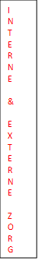
Stap 6a: ZAT (zorgadviesteam) |  |  |  | Leerkracht, IB, ouders, leerling, orthopedagoog
Leerproblemen |  | Problemen op het gebied van lezen, rekenen, spellen of algehele leerproblemen.
Werkhouding |  | Motivatie, concentratie, organisatie van het werk
Gedrag (alleen als ouders thuis niet handelingsverlegen zijn, anders liever externe hulp |  | Internaliserend  Externaliserend | Teruggetrokken gedrag, (faal) angst, somberheid, lichamelijke klachten, sociale problemen  Sociale problemen, agressief gedrag, grensoverschrijdend gedrag,
Stap 6b: Externe hulp |  |  |  |  | Leerkracht, IB, ouders, leerling, externe hulpinstantie
Leerproblemen | Aanvraag ernstige enkelvoudige dyslexie, Contact Kentalis (C&A), Logopedie, Intelligentie onderzoek
Werkhouding | Via ggdfryslan, GIS of een hulpinstantie (kjt, molendrift, kinnik etc)
Gedrag | Via ggdfryslan, GIS of een hulpinstantie (kjt, molendrift, kinnik etc)

De leerlingen worden gevolgd en in beeld gebracht binnen het groepsoverzicht. Hierin staan de onderwijsbehoeften en stimulerende/belemmerende factoren beschreven die bij de leerling passen.
Het kan voorkomen dat de inspanningen van de leerkracht vanuit analyse, groepsoverzicht en evaluaties onvoldoende resultaat oplevert en de ontwikkeling van een leerling stagneert. Op dat moment zetten we het ZAT in. Een orthopedagoog kijkt op dat moment mee met leerkracht, ouders en de intern begeleider (stap 6a in de handelingswijzer).

Zodra een leerling geen stabiele ontwikkelingslijn laat zien, wordt onderstaande stroomschema gevolgd. Indien nodig, vanuit dit schema, wordt een handelingsplan (duur 10 weken) of OPP (twee x per jaar opgesteld met na 10 weken een tussenevaluatie) geschreven.
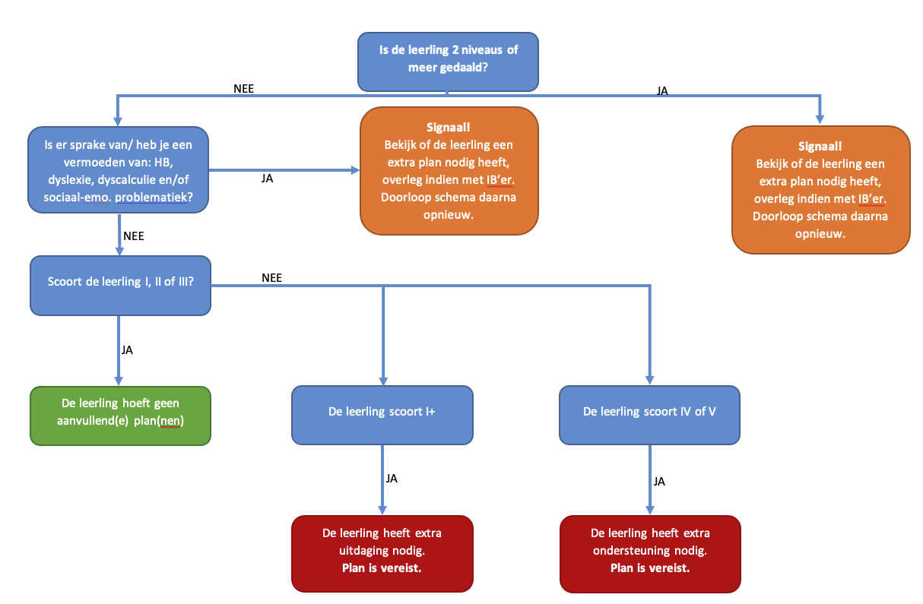

Vier keer per jaar is er een groeps- en leerlingbespreking volgens het model van handelingsgericht werken (opgenomen in zorgplanning). Ook tussendoor kunnen gesprekken gepland worden.
De besprekingen in oktober en april hebben vooral betrekking op de voortgang van de plannen van aanpak en het inventariseren van knelpunten op groep- en leerlingniveau. Hierbij is het sociale en werkklimaat binnen de groep een belangrijk punt van gesprek. Zeker in oktober wordt gekeken of de voorwaarden om tot leren te komen in de groep voldoende toereikend zijn of dat er interventies nodig zijn. In oktober wordt ook specifiek gekeken naar de resultaten van de SIDI PO
In januari en juni ligt het accent op de doelen en opbrengsten. Gekeken wordt of de groepsopbrengsten beantwoorden aan de gestelde doelen voor de afgelopen periode en of de gehaalde doelen in lijn zijn met de schooldoelen.
Indien nodig wordt actie ondernomen.

Aanbod voor meer- en hoogbegaafde leerlingen
De Master Frankeskoalle vindt het belangrijk dat meer- en hoogbegaafde leerlingen op de basisschool een uitdagend onderwijsaanbod krijgen. De school komt hieraan tegemoet door het aanpassen van de didactiek, de leerstof (compacten, verdiepen, verrijken), het leertempo en heel incidenteel door vervroegde doorstroming. Vanzelfsprekend gebeurt dit na overleg met ouders.

Om de leerlingen met kenmerken van meer- en hoogbegaafdheid goed in beeld te krijgen, wordt jaarlijks de SIDI PO ingevuld. Deze vragen- en observatielijst geeft een breder beeld van deze leerlingen dan enkel toetsresultaten. Op basis van het totale leerlingen beeld organiseren we maatwerk voor de extra uitdaging voor de leerling. Naast aanpassingen binnen het eigen lokaal werken, wordt er per leerling (of geclusterd) gewerkt aan opdrachten van bijvoorbeeld de pittige plus torens.

Aanbod voor minder begaafde leerlingen en/of geringe zelfredzaamheid
Voor leerlingen die ondanks de inspanningen van de school de einddoelen van groep acht niet kunnen halen wordt een aangepaste leerlijn uitgestippeld voor de basisvakken. Dit doen wij volgens de Passende Perspectieven. Passende perspectieven is een uitwerking van de referentieniveaus taal en rekenen voor leerlingen met specifieke onderwijsbehoeften.

Het doel is om het taal- en rekenniveau van leerlingen met specifieke onderwijsbehoeften te verhogen op die onderdelen die er voor hen toe doen. Dit zijn doelen die leerlingen moeten kennen en kunnen met het perspectief op een bepaalde uitstroombestemming.

Aanbod voor leerlingen met leesproblemen en dyslexie
We werken volgens de richtlijnen van het protocol ‘Leesproblemen en dyslexie’. Wanneer sprake is van leesproblemen intensiveren wij het lees en/of spellingonderwijs door uitbreiding van instructie- en oefentijd begeleid door leerkracht en/of onderwijsassistent.
Er wordt hierbij gewerkt vanuit de verschillende ondersteuningsniveaus zoals hieronder beschreven
- Ondersteuningsniveau 1: de leerling volgt het reguliere aanbod en behaalt voldoende leesresultaten
- Ondersteuningsniveau 2: De leerling behaalt met niveau 1 onvoldoende leesresultaten (IV tot V- score). De leerling doet mee met de verlengde instructie en krijgt intensievere begeleiding om het proces te ondersteunen.
- Ondersteuningsniveau 3: De leerling scoort twee keer een V- score. Naast het leesaanbod in de klas wordt er wekelijks 60 minuten onder begeleiding van een leerkracht of onderwijsassistent geoefend op de leesproblemen die uit de analyse naar voren komt. Dit wordt duidelijk beschreven in een didactisch handelingsplan gericht op lezen.

Mochten bovenstaande ondersteuningsniveaus onvoldoende resultaat opleveren en de leerling blijft een V- scoren, dan is er een mogelijkheid voor verwijzing voor onderzoek. Hierbij is het belangrijk dat ondersteuningsniveau 3 in ieder geval 2x10 weken is uitgevoerd en de scores drie keer achtereenvolgend V-/E zijn. Als vanuit dit onderzoek dyslexie wordt vastgesteld dan krijgt de leerlingbegeleiding vanuit ondersteuningsniveau 4 door een externe partij. Dit betreft op dat moment geen basisondersteuning van de school meer. De school blijft echter inzetten op de bovenstaande ondersteuningniveaus.
Tijdens de behandeling vindt altijd afstemming plaats tussen de behandelaar en school, zodat de ondersteuning op elkaar aansluit.

Kinderen met een dyslexieverklaring kunnen gebruik maken van compenserende en ondersteunende middelen. We kijken hierbij naar de (on)mogelijkheden van de individuele leerling

Aanbod voor leerlingen met reken- en wiskunde problemen
Het ondersteuningsaanbod voor leerlingen met ernstige rekenproblemen is gebaseerd op de richtlijnen van het landelijke protocol Ernstige Reken en Wiskunde-problemen en dyscalculie (ERWD).
De basis voor passende ondersteuning aan leerlingen met ernstige rekenproblemen is kwalitatief goed rekenonderwijs. Goed reken-wiskunde-onderwijs houdt in dat een leerkracht zijn aanbod zo goed mogelijk afstemt op de ontwikkeling van de leerling en zijn of haar onderwijsbehoefte.

Dit doen we door de volgende onderdelen binnen het onderwijs te hanteren:
- Leerkrachten hanteren een doorgaande leerlijn bij het rekenonderwijs.
- Leerkrachten hanteren het handelingsmodel rekenen (van concreet naar abstract)
- Leerkrachten weten wat leerlingen moeten kennen om de volgende stap in het leerproces te zetten.
- Leerkrachten kunnen differentiëren binnen subgroepen en individuele hulp geven binnen de groep.
- Leerkrachten kunnen een diagnostisch rekengesprek voeren.
- Leerkrachten kunnen een plan opstellen met behulp van de IB-er en/of Reken coördinator.

De nadruk ligt op het signaleren van rekenproblemen in de groepen 1 t/m 4. Het ontwikkelen van de rekenvaardigheden is een cumulatief leerproces. Dat betekent dat een leerling een stevige basis nodig heeft om in de groepen 5 t/m 8 op te kunnen bouwen. De leerkrachten volgen de ontwikkeling van de leerlingen op het gebied van rekenen. Waar zinvol wordt het rekenmuurtje van Bareka ingezet.

In de groepen 1 en 2 gebeurt dit met behulp van een gedegen observatie instrument (bosos). In de groepen 3 t/m 8 volgen we de ontwikkeling van de leerlingen met dagelijkse observaties, methodegebonden toetsen en het CITO leerlingvolgsysteem.

Aanbod voor leerlingen met een taal ontwikkelingsstoornis (TOS)
Wanneer bij een leerling een taal ontwikkelingsstoornis vastgesteld is, kan de leerling mogelijk in aanmerking komen voor extra ondersteuning vanuit Kentalis (cluster 2). De Commissie van Onderzoek beoordeelt aan de hand van criteria of een leerling is aangewezen op ondersteuning vanuit de instelling op de reguliere school of onderwijs op de instelling. De commissie mag deze criteria zelf bepalen en bepaalt ook de duur van de extra ondersteuning.

Aanbod voor leerlingen met een lichamelijke beperking
Voor leerlingen met een lichamelijke beperking maken we gebruik van de expertise van Steunpunt Onderwijs Noord. Specialisten gaan samen met ons op zoek naar de benodigde aanpassingen in de klas. Steunpunt Onderwijs Noord werkt onder andere samen met Revalidatie Friesland.

Aanbod voor langdurig zieke leerlingen
Voor langdurig zieke leerlingen maken we gebruik van de Steunpunt Onderwijs Noord. Specialisten onderzoeken samen met de school, ouders en zorgpartners op welke manier langdurige zieke leerlingen aan het onderwijs deel kunnen nemen.

Aanbod voor leerlingen met een visuele beperking
Als een leerling met een visuele beperking extra ondersteuning behoeft kan er een beroep worden gedaan op de ambulant begeleiders van Visio (cluster 1). De school kan ook ambulant begeleiders inschakelen voor preventieve ondersteuning voor een hulpvraag op het betreffende expertisegebied.

Aanbod voor leerlingen met een auditieve beperking
Als een leerling met een auditieve beperking extra ondersteuning behoeft kan er een beroep worden gedaan op de ambulant begeleiders van Kentalis (cluster 2). De school kan ook ambulant begeleiders inschakelen voor preventieve ondersteuning voor een hulpvraag op het betreffende expertisegebied.

Aanbod voor leerlingen op sociaal-emotioneel gebied en gedrag
Naast de dagelijkse observaties van de leerkracht (waarbij zowel gekeken wordt naar externaliserend en internaliserend gedrag), wordt de sociaal-emotionele ontwikkeling en veiligheidsbeleving van leerlingen jaarlijks gemonitord met behulp van het observatie instrument Kindbegrip/ ZIEN.
Er wordt met deze methode vanuit 7 dimensies geobserveerd.
De belangrijkste twee zijn Betrokkenheid en Welbevinden. Dit zijn de twee pijlers die aangeven of het kind in staat is om te profiteren van het onderwijsaanbod.
Daarnaast worden vijf sociale vaardigheden in kaart gebracht:
1. sociaal initiatief
2. sociale flexibiliteit
3. sociale autonomie
4. impulsbeheersing
5. inlevingsvermogen
De categorieën helpen de leerkracht om inzicht te krijgen in mogelijke oorzaken van een lagere betrokkenheid en/of welbevinden. Ze geven zicht op de sociaal-emotionele ontwikkelbehoeften van een kind of groep. Dit stelt leerkrachten beter in staat om leerlingen adequaat te kunnen ondersteunen.

Onderwijs-zorgarrangementen in samenwerking met ketenpartners
Sommige leerlingen hebben naast ondersteuning in het onderwijs ook aanvullende zorg nodig, omdat ze zich fysiek of mentaal niet alleen kunnen redden op school. Als een leerling een combinatie van onderwijs en zorg op school krijgt, spreken we van onderwijs-zorgarrangementen. Een onderwijszorgarrangement is maatwerk: de behoefte van de leerling of een groep leerlingen bepaalt de aard van het arrangement.

Onderwijszorgarrangementen komen altijd tot stand door samenwerking tussen ouders, jeugdhulp en de school. De school bepaalt uiteindelijk hoe het onderwijs-zorgarrangement vormgegeven wordt, zodat de kwaliteit en continuïteit van de (zorg)ondersteuning gewaarborgd blijft. Indien ouders in verband met de ontwikkeling van hun kind al dan niet op advies van de school deskundigen hebben ingeschakeld, staat de school in principe open voor afstemming.

Te denken valt bijvoorbeeld aan dyslexiebehandelaar, psychologen, kinderartsen, orthopedagogen, fysiotherapeuten, huisartsen, logopedisten. Behandeling door de betreffende deskundigen vindt bij voorkeur buiten schooltijd plaats, tenzij behandeling onderdeel uitmaakt van een onderwijs-zorgarrangement.

Wanneer in de thuissituatie extra ondersteuning nodig is, kan de school ouders verwijzen naar de preventiemedewerker. Zij biedt zorg of verwijst naar de gezinswerker van de gemeente voor een verwijzing naar een passende zorgaanbieder. Indien nodig en met toestemming van ouders vindt afstemming plaats tussen school en de betrokken zorgpartner.
Bij regelmatig ziekmelden van een leerling, ook al is het voor slechts een dag of enkele dagen, is de school alert omdat dit een voorspeller voor thuiszitten kan zijn. Wij volgen hierbij het protocol ziekteverzuim van de GGD.

Deel 3: Expertise in school en samenwerking met ketenpartners.

Expertise in school
In het volgende overzicht wordt duidelijk welke expertise we binnen school hebben. We realiseren ons dat momenteel
Directeur (mevr. P. Moedt)
Intern begeleider (mevr. J. Perdok) | Coördinator Meer- en hoogbegaafdheid  Master Sen Speciaal Onderwijs  Specialist motorische ontwikkeling
Mevr. J. van der Woude | Foech Frysk en A-examen,  Met sprongen vooruit
Mevr. J. van der Meer | Reken coördinator ,  Foech Frysk,  Classroom English,  Foech Frysk
Mevr. N. Formsma | Specialisatie Jonge Kind,  Foech Frysk,  Met sprongen vooruit
Mevr. I. Ogden | Language Studies International - Berkeley 1 month course English as a Foreign Language
Vacature | Taal coördinator. We overwegen verschillende deelgebieden die onder taal coördinatie vallen, in een tweetal op te pakken. Dit in samenwerking met de IB-er

Samenwerking met ketenpartners
In het volgende overzicht wordt duidelijk met welke partners we op regelmatige basis samenwerking. Deze lijst is continu in ontwikkeling als nodig blijkt om een nieuwe partij te betrekken. De lijst is relatief lang gezien we, vanuit onze locatie, te maken hebben met meerdere gemeenten
GGD (inclusief jeugdarts en jeugdverpleegkundige) | Medisch/fysiek
Logopedie | Taal/spraakproblemen
Kentalis | Taalproblematiek – cluster II
SWV Fryslân | Cognitief/sociaal emotioneel
Visio | Visuele problematiek – cluster I
Zorg Advies Team (ZAT)  Mevr. V. Veenis orthopedagoog | Cognitief/ sociaal emotioneel
Gebiedsteam | Gezinsondersteuning/ schoolmaatschappelijk werk
CEDIN | Dyslexie/dyscalculie
Timpaan | Dyslexie
Leerplichtambtenaar | Problematieken rondom leerplicht en schoolgang
Horizon | Ambulante begeleiding vanuit zorg/ onderwijsarrangementen
Carins | Zorg en jeugd, gemeente Smallingerland
Steunpunt Onderwijs Noord | Cluster III ondersteuning/langdurig zieke leerlingen

Deel 4: Plannen en ambities rondom Passend Onderwijs

Implementeren EDI 2.0
De Master Frankeskoalle heeft in schooljaar 2022 – 2023 het werken via EDI2.0 geïmplementeerd op de gebieden/vakken waarop het team dat nodig acht. Tijdens de instructies zijn de verschillende fasen herkenbaar en er wordt ingespeeld op de instructiebehoeften van de leerling.
De leerling wordt actief betrokken bij het denkproces.

Vernieuwen van methoden
Er zijn in de komende jaren meerdere methoden die vanuit afschrijving vervangen kunnen worden. Bij het uitkiezen van nieuwe methoden wordt er onderzocht welke passend zijn voor onze school en groepssamenstelling. Belangrijk is hierbij de inzetbaarheid in de combinatiegroepen en de mogelijkheden voor differentiëren naar de onder en bovenkant.

Beleid meer- en hoogbegaafdheid
Vanaf medio 2022 wordt het hoogbegaafdheidsonderwijs én leerlingbegeleiding verder ontwikkeld. Voorafgaand aan het besluiten tot nieuwe ontwikkelingen wordt onderzocht of eerdere stappen voldoende gewenst resultaat opleveren.
Er wordt een passend zorg/ondersteuningsplan geschreven als onderlegger voor de gewenste werkwijze op school.

Deel 5: Grenzen van de zorg

Alle kinderen zijn welkom op de school. We bieden een veilig klimaat voor leerlingen zodat ze zich naar hun mogelijkheden kunnen ontwikkelen.
Echter kunnen er situaties ontstaan waardoor de school moet besluiten een leerling niet toe te laten. Dit gaat altijd in samenspraak met het ZAT team.
Dit zal dan zijn vanuit het oogpunt dat we onvoldoende kunnen aanpassen bij de ondersteunings- of onderwijsbehoeften van de leerling.

Te denken valt aan:
- De aanwezige deskundigheid voor extra ondersteuning ontbreekt binnen het team en in vanuit externe zorg onvoldoende intensief in te zetten.
- De mate waarin de school het ontwikkelingsperspectief van de leerling kan realiseren.
- De mate waarin de school de benodigde medische ondersteuning/ verzorging kan bieden
- Het aantal leerlingen met extra onderwijs- en/of ondersteuningsbehoeften in de groep
- De mate waarin de veiligheid van de leerling, de medeleerlingen, hun ouders en de leraar kan worden gewaarborgd
- De mate waarin het functioneren en het gedrag van de leerling voor de school hanteerbaar zijn.

Mocht de school, na overleg met het ZAT team, noodgedwongen moeten besluiten een leerling niet toe te laten dan begeleiden we ouders in het traject richting een andere school. Hierbij schakelen we ook de expertise in van het samenwerkingsverband.

